2019.gada aprīlī

Sveicināti, viesmīlības nozares kolēģi abās Gaujas pusēs!
Aktīvā tūrisma sezona strauji tuvojas, bet arī ziema nav pagājusi klēpī saliktām rokām. ELFLA līdzfinansētā projekta „Izbaudi abpus Gaujai” grupa ( kempings Apaļkalns, Raiskuma labumu darītava, Mārkulīči un Straupes lauku labumu tirdziņš) ir izveidojusi jaunu tūrisma karti ( 10 valodās ), iekļaujot tajā Pārgaujas, Cēsu, Amatas, Līgatnes un Kocēnu novados esošās pērles, - gan tādas, kas labi zināmas, gan jaunatklājumus.
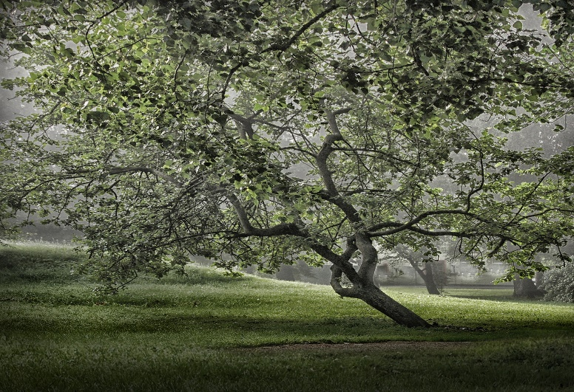
Vēl pirms sezonas sākšanās aicinām Jūs uz kartes atvēršanas pasākumu 18.aprīlī plkst. 11.00 Straupes Zirgu pastā.
Novērtēsim karti, uzklausīsim kādu noderīgu domu veiksmīgākai ciemiņu uzņemšanai šovasar, kā arī uzzināsim ko jaunu viens par otru, lai sadarbība nākotnē izvēršas vēl plašāka un auglīgāka ikvienam no mums!
Lai iepazīšanās interesantāka, - esam iecerējuši tādu kā lepošanās tūri.
Tāpēc priecāsimies, ja paķeriet līdzi kādu savu produktu pagaršošanai, atrādīšanai vai vienkārši – gribēsiet ko pastāstīt citiem par sevi.
Tiekamies!
